EES N° 75 “Julio Cortázar”
Espacio curricular: Cs Naturales: Física
Profesora: Motter, Marta (4° 3°) martagmotter@gmail.com

Clase 3

Tema: Resolución de ejercicios con MRU (Movimiento Rectilíneo Uniforme)
Repaso teórico de la Clase 2:
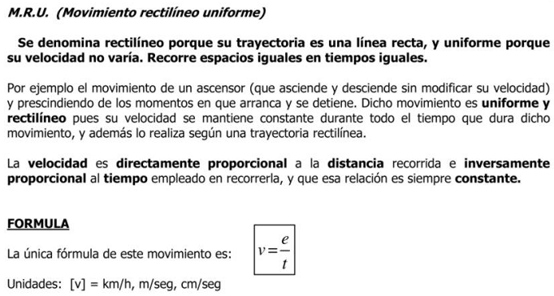
A partir de la fórmula de Velocidad, si despejamos el espacio (o distancia) nos queda:
e = V. t
Unidades: [e] = Km; m; cm
Si hacemos lo mismo, para el tiempo:
t = e / V
Unidades: [t] = h; min; seg.

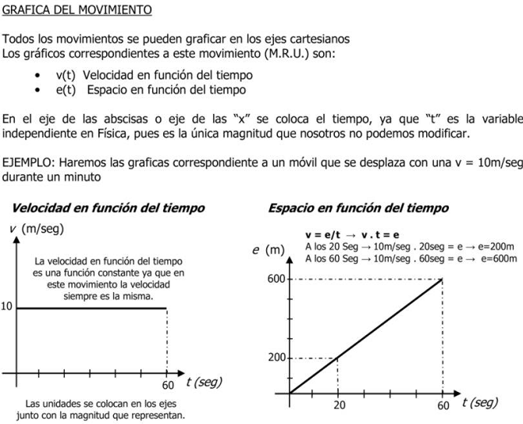

Leyes del MRU

La 1ra ley del MRU dice: “La velocidad es constante” (ver gráfica de arriba, izquierda) La velocidad nunca varía en el MRU, está representada por una recta horizontal. A los 10, 20,….60 segundos, el móvil siempre va a la misma velocidad. No se detiene nunca. Por eso se dice que el MRU es un movimiento ideal. En la vida real, no sucede esto.

La 2da ley del MRU expresa: “La distancia recorrida es directamente proporcional al tiempo empleado” (ver gráfica de arriba a la derecha) Esto significa que si se triplica el tiempo (de 20 segundos, pasamos a 60 segundos), se triplicará la distancia recorrida (de 200 m, pasamos a 600 m)

Alumno/a:
Curso:
Fecha:
Trabajo Práctico N° 3

Tema: Resolución de ejercicios de MRU (Movimiento Rectilíneo Uniforme)
Actividad 1:
Resolver los siguientes ejercicios utilizando las fórmulas del MRU:
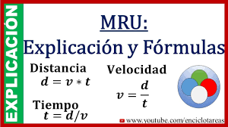
- Un tren con MRU recorre 80 km en 2 h. Calcular su velocidad.
- ¿Qué distancia recorrió en 5 h un auto que marchaba en una ruta recta, con una velocidad constante de 100 Km/h?
- Si un ciclista hizo 20 km circulando en línea recta con una velocidad constante de 10 km/h, ¿cuántas horas empleó?
(Recuerden escribir los datos y también, la fórmula empleada para resolver cada ejercicio. Redactar en oración la respuesta)
Actividad 3:
- Si tuvieras que graficar la velocidad en función del tiempo del ejercicio 1, ¿qué gráfico emplearías? ¿A qué ley del MRU corresponde? ¿Qué dice esa ley?

- Si tuvieras que graficar la distancia(o espacio) en función del tiempo del ejercicio 2, ¿qué gráfico emplearías? ¿A qué ley del MRU corresponde? ¿Qué dice esa ley?

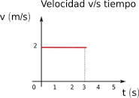
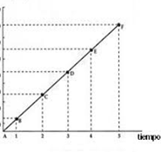
Gráfico 1
Gráfico 2

